附件2
房屋租赁合同（物业、商铺类）
合同编号：

出租人（甲方）：
法定代表人
联系电话：
通讯地址：
收款账户（银行账户或网络支付账户）：

承租人（乙方）：
证件类型 证 号：
联系电话： 电子邮箱：
通讯地址：
收款账户（银行账户或网络支付账户）：

根据《中华人民共和国民法典》、《中华人民共和国城市房地产管理法》及其他有关法律、法规的规定，甲方和乙方本着平等、自愿、公平、诚实信用的原则，经协商一致，就住房租赁有关事宜达成如下协议：
第一条 房屋的情况及居住要求
房屋坐落： ，出租面积： 平方米。
甲方仅按照房屋的现状提供给乙方使用，该房屋的权属及其它基本情况乙方已经了解并愿意承租，乙方在合同期内无条件接受其后果，不得向甲方追偿租赁物瑕疵的任何赔偿责任。
第二条 租赁期限、租金及押金
（一）租赁期限、租金情况如下：
租赁期限：自2024年*月*日起到2026年12月31日止，共**月。租金每年递增7%，租金情况见下表：
租赁期限 | 月租金（人民币）
租赁期限 | 小写 | 大写
2024年*月*日至2025年*月*日 | ￥
2025年*月*日至2026年*月*日 | ￥
注：租赁期限超过20年的，超过部分无效。
租金：按☐年☒季☐月结算，由乙方在每☐年☒季☐月的第 5 日前结清本季度租金，租金按（现金或支票或银行转账或微信）的付款方式进行缴付。甲方应出具票据。
（三）押金： 元（3个月租金额），乙方于2024年 * 月* 日前一次性支付给甲方。租赁期满或合同解除之日起5日内，乙方清缴相关费用（包括应由乙方承担的费用、租金以及乙方应当承担的附属物品、设施设备损毁赔偿和违约赔偿责任等）并按期搬出时，甲方应即时将押金无息返还给乙方。如乙方未按合同约定付清相关费用，甲方有权将押金用于抵扣相关费用，剩余部分应返还给乙方；不足以抵扣的，乙方应按甲方要求予以补足。
第三条 房屋交付、返还、腾退：
（一）甲方应于2024年 * 月 * 日前将房屋按约定条件交付给乙方。双方经房屋交验，在《房屋交接及设备清单》（附件）中签字盖章并移交房门钥匙后视为交付完成。甲方在交付房屋前应结清之前的管理费、水电煤气费等相关费用。
（二）租赁期满或合同解除后，乙方应按照原状和《房屋交接及设备清单》返还房屋及其附属物品、设备设施，甲乙双方应对房屋和附属物品、设备设施及水电使用等情况进行交验，结清各自应当承担的费用。甲方返还押金、乙方移交房门钥匙后视为房屋腾退完成。
（三）乙方在腾退房屋前应对房屋中属于乙方的物品进行处理，乙方腾退房屋后，乙方遗留在房屋中的物品由甲方处理。如乙方在合同期满或合同解除后，未将可移动设备、财产搬走，未将租赁房屋交还给甲方的，则视作乙方自动放弃租赁房屋内可移动设备、财产的所有权，甲方有权处置，乙方不得向甲方要求任何损失赔偿。
（四）在租赁合同期满或合同解除后，乙方未交还租赁房屋的，则甲方有权停水、停电，或者自行采取措施将乙方物品搬至他处，收回房屋，乙方不得向甲方要求任何损失赔偿；同时，因停水、停电造成的损失以及由此产生的搬迁、保管等一切费用概由乙方承担。
（五）租赁期届满或合同解除时，乙方逾期不交还租赁房屋的，押金由甲方没收，同时甲方有权按照租金标准向乙方追收逾期占用房屋的使用费，并有权按照租金标准的一倍要求乙方支付违约金至实际交还租赁房屋止。
第四条 其他相关费用的承担
（一）租赁期内，水费、电费、电话费、电视收视费、燃气费、物业管理费、卫生费、上网费等所有因乙方使用产生的费用由乙方承担；
（二）房屋主体结构以外的其他修缮责任和费用由乙方承担；
（三）房屋租赁税费、房屋主体维修费由甲方承担。
（四）租赁期内，乙方所发生的一切债权、债务及其他经济纠纷与法律责任均由乙方承担，与甲方无关。
本合同中未列明的与房屋有关的其他费用均由甲方承担。如乙方垫付了应由甲方支付的费用，甲方应根据乙方出示的相关缴费凭据向乙方返还相应费用。
第五条 房屋维护及维修
（一）甲方应保证房屋的建筑结构和设备设施符合建筑、消防、治安、卫生、环保等方面的安全条件，不得危及人身安全；租赁期内，乙方应遵守国家、省、市的法律法规规定以及房屋所在小区的物业管理规约，按照规定的房屋用途合理使用房屋。
（二）甲乙双方应共同保障房屋及其附属物品、设备设施处于适用和安全的状态：
1、乙方不得擅自拆改变动房屋结构及设施，不得增加外墙荷载，不得超载使用，不得堆放易燃易爆及危险物品，不得擅自装修。
2、因使用需要对房屋进行扩建、加建、改建、室内装修或增加设备的，必须经甲方书面同意，并由乙方自行向相关职能部门办理报批手续后才可施工，相关费用由乙方自行承担。合同到期后，与房屋不可分离的添置物归甲方所有，甲方对乙方的相关投入及其他损失不作任何赔偿或补偿。如因乙方上述行为对房屋造成损害的，乙方应承担相应的损害赔偿责任。
3、对于房屋及其附属物品、设施因自然属性或合理使用而导致的损耗，乙方应及时通知甲方修复。甲方应在接到乙方通知后 3 个工作日内启动维修。逾期不启动维修的，乙方可代为维修，维修方案经甲方同意后，费用由甲方承担。因维修房屋影响乙方使用的，应减少影响天数的租金或增加相应天数的免租金期限。
4、对于灯泡、电器等易耗品因合理使用而导致的损耗，由乙方负责更换维修。
5、因乙方保管或使用不当，致使房屋及其附属物品、设备设施发生损坏或故障的，乙方应负责维修并承担赔偿责任。
（三）乙方擅自改变房屋结构、用途致使租赁物受到损失的，甲方有权解除合同，收回房屋，并要求乙方赔偿损失或者依法追究乙方的违约责任。
（四）乙方在房屋用地红线内有违法建设行为的，甲方有权解除合同，收回房屋，并要求乙方恢复原状，以及依法追讨其他相关赔偿。
（五）乙方负责租赁房屋的日常维修和保养。乙方应爱护和正常使用房屋及其设备，因乙方过错延误维修而造成他人人身伤亡、财产损失的，乙方负责赔偿；使用房屋不当或人为造成房屋损坏的，乙方应负责修复或赔偿。
（六）乙方在承租的房屋内需要安装或者使用超过水、电表容量的任何水、电设备，应事前征得甲方书面同意，并由甲方协助乙方到有关部门办理增容手续，所产生的一切费用由乙方负担。
第六条 转租
未经甲方书面同意，乙方不得擅自将房屋转租。甲方同意转租的，乙方应当确保第三人完全遵守本合同的约定，并应当将转租情况事先以书面方式告知甲方。第三人对房屋造成损失的，乙方应当赔偿损失。
第七条 合同解除
（一）经一方提前30日通知相对方，可以解除本合同。
（二）因不可抗力导致本合同无法继续履行的，本合同自行解除。
（三）乙方有下列情形之一的，甲方有权通过向本合同填写的乙方通讯地址邮寄送达《解除合同通知书》的方式单方解除本合同，没收押金，收回房屋：
1. 不按照约定支付租金或欠缴各类费用达 30 日的；
2. 擅自将房屋转租给第三人、改变房屋用途或拆改变动损坏房屋主体结构的；
3.利用房屋从事违法活动、损害公共利益等相关情形的。
4.不配合甲方或政府相关部门开展对安全、治安、环境卫生、计划生育等方面的检查，不按相关规定进行整改的。
第八条 违约责任
（一）乙方逾期支付租金，每逾期一日按照当期应付租金的万分之五向甲方支付违约金；逾期超过 30 日的，甲方有权要求解除合同并没收乙方支付的押金作为违约金；甲方同意继续履行合同的，逾期付款的违约金计至乙方付清租金之日止。
（二）乙方擅自将房屋转租给第三人、改变房屋用途、拆改变动损坏房屋主体结构，或利用房屋从事违法活动、损害公共利益的，甲方有权解除合同并要求乙方按照押金的金额支付违约金，恢复房屋原状并赔偿甲方的全部损失。
（三）乙方应遵守国家有关法律法规，不得将租赁物业用于违法经营，依法做好租赁场地安全防火、治安、环境卫生安全、计划生育、公共安全、防疫等工作，并保证上述房屋居住人数不得违反国家有关出租屋管理条例的规定。如因乙方原因造成的相关事故，由乙方负全部责任。
（四）甲、乙双方应自觉履行本合同，任何一方不能全面履行本合同的均属违约，守约方有权追究违约方的违约责任并要求赔偿因违约造成的损失；同时，守约方为追究违约方责任而支出的诉讼费、保全费、律师费、公证费、调查费等，由违约方承担。
第九条 通知与送达
甲乙双方同意合同中填写的通讯地址作为双方往来文书及解决争议时接收法院诉讼文书的送达地址和联系方式，该送达地址适用于合同履行及一审、二审至案件执行终结时止。如通讯地址变更，应联系对方办理变更手续。因通讯地址不准确、变更后未及时告知对方、被送达方拒绝签收等原因，导致相关文书未能被对方接收的，也应视为送达。邮寄送达的，以文书退回之日视为送达之日；直接送达的，送达人当场在送达回证上记明情况之日视为送达之日。
甲方再次确认的送达地址为：广州市南沙区灵新公路新港大道1号
联系电话：84529186
乙方再次确认的送达地址为：
联系电话：
第十条 争议解决方法
本合同在履行过程中发生的争议，由甲乙双方协商解决，协商不成的，可向广州市南沙区人民法院起诉。
第十一条 双方约定其他事项
（一）在租赁期内，经房屋安全鉴定部门鉴定房屋不符合安全使用标准时，租赁合同自然终止，双方互不追究责任。乙方应交还房屋给甲方，由甲方统一安排维修，在房屋完成维修后，甲方出租房屋，乙方享有优先承租权。
（二）租赁期内如因南沙区政府或上级部门政策、规划建设等原因征收该房屋的，或者因甲方公司发展需要等原因收回该房屋的，甲方应提前30日通知乙方，乙方应在甲方所要求的时间内搬离该房屋，并将租赁物交还甲方，合同自动终止。
第十二条 合同生效
本合同自双方签字盖章之日起生效。本合同一式5份，其中甲方执4份，乙方执1份，具有同等效力。本合同生效后，各方对合同内容的变更或补充应签订补充协议，补充协议与本合同具有同等的法律效力。
甲方已提请乙方注意对本合同各条款做全面、准确的理解，并应乙方的要求做了相应的条款解释说明，甲、乙双方对本合同的含义认识和理解一致。

出租人【甲方】（签字或盖章）： 承租人【乙方】（签字或盖章）：

【法定代表人】（签字或盖章）： 【法定代表人】（签字或盖章）：

【委托代理人】（签字或盖章）： 【委托代理人】（签字或盖章）：

【法定代理人】（签字或盖章）： 【法定代理人】（签字或盖章）：

签订时间： 年 月 日
签订地点：

附件1：附图（附所出租物业的地块位置，并由承租人签名确认）
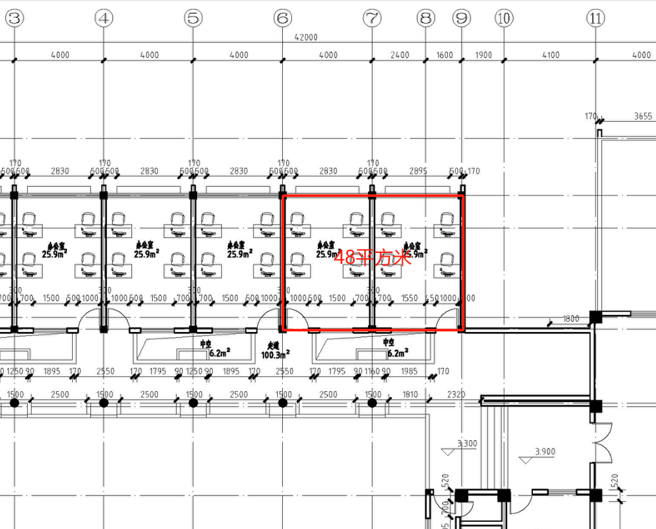

附件2：承租法或委托代理人身份证复印件

附件3

房屋交接及设备清单

位置 | 面积（平方米） | 房 屋 交 接 情 况
位置 | 面积（平方米） | 移交单位（部门） | 接收单位（部门）
大院2号楼2楼东侧办公区域 | 48 | 广州南沙渔业产业园  有限公司
移交日期 |  | 移交单位签名（盖章） | 接收单位签名（盖章）
2024年*月*日
设备清单：

签订日期：2024年*月*日
附件4：
安全生产责任书

出租单位（以下简称甲方）：
承租单位（以下简称乙方）：
根据《中华人民共和国安全生产法》等法律、法规，为进一步加强租赁场所的安全生产管理，保障人民群众的生命和财产安全，经甲、乙双方协商后，一致同意签定本协议。
一、甲方将广州市南沙区灵新公路新港大道1号 2号楼2楼东侧的48.00平方米的房屋（场地）出租给乙方作办公室使用，乙方负责承租使用期间的安全生产工作事宜。
二、租赁期限自2024年*月*日至2026年*月*日。
三、甲方的安全监督管理职责：
1.甲方负责向乙方及时传达国家、省、市、区有关安全生产方面的法律、法规及文件政策等；并督促认真落实；
2.负责本企业辖区内安全生产工作的统一安排、布署；
3.按照“属地管理”原则，对乙方的生产经营行为进行监督检查；督促乙方制定安全生产相关的具体岗位责任制度、应急救援预案等；
4.发现乙方存在安全违法行为或危及人身安全重大隐患，应立即制止乙方违法行为或生产经营活动，并及时向总公司及所在地的安监、消防、公安等部门报告。
四、乙方的安全管理职责：
1.乙方企业主要负责人应依法履行下列安全生产职责：
（一）建立、健全本单位安全生产责任制；
（二）组织制定本单位安全生产规章制度和操作规程；
（三）保证本单位安全生产投入的有效实施；
（四）加强安全生产风险防控点的防控管理，落实各项安全防控措施，组织制定各项安全生产排查治理工作计划，督促、检查本单位的安全生产工作，及时消除生产安全事故隐患；
（五）组织制定并实施本单位的生产安全事故应急救援预案；
（六）及时、如实报告生产安全事故。
2.乙方必须具备下列安全生产条件：
（一）生产经营场所和设备、设施，必须符合安全生产法律法规的规定和国家标准或者行业标准的要求；
（二）建立健全安全生产规章制度和操作规程；
（三）保证安全生产所必须的资金投入；
（四）主要负责人、分管负责人和安全生产管理人员，必须具备与生产经营活动相适应的安全生产知识和管理能力；
（五）按规定对从业人员、特种作业人员进行安全生产教育培训；
（六）按规定为从业人员配备劳动防护用品、用具；
（七）生产经营区域布局合理，并与生活区域之间保持规定的安全距离；
（八）法律、法规和国家标准或者行业标准规定的其他安全生产条件。
3. 对承租区域或生产经营（生活）范围内的安全工作全面负责、承担责任；
4.未经甲方书面同意，不得擅自转租场所；经甲方同意转租的，要在转租过程中所签定的安全管理协议书上，须明确安全生产管理职责。
五.其他有关要求：
1．乙方在承租期内指派 同志，负责承租区域内的安全工作，接受甲方的管理。甲方指派 同志联系厂区承租单位的安全工作。
2．由于乙方或其他方责任引起的伤亡、火灾、车辆、物损、治安等各类事故，造成自身、甲方或第三方伤亡和财产损失的，应由责任方承担事故责任和经济赔偿，甲方不承担任何责任；甲方对发生的各类事故，尽力协助做好抢救工作，所需费用由责任方承担。
3．需补充条款：（可另加副页）
4．本协议书须与租赁合同同时签订。
5．本责任书一式贰份，甲、乙双方各执一份，甲、乙双方签字盖章后生效。

甲方单位（盖章）： 乙方单位（盖章）：
甲方代表人签字： 乙方代表人签字：

年 月 日 年 月 日

